年級 | 八 | 考 試  科 目 | 數學 |  |  | 命 題  範 圍 | 2-2~3-2 | 作 答  時 間 | 45分
班級 |  | 姓 名 |  | 座 號 |  | 分 數
桃園市立大有國民中學113學年度第一學期第二次評量解答卷

一、選擇題：請依題意選出最適合的答案。（每題4分，共40分）
1. | 2. | 3. | 4. | 5. | 6. | 7. | 8. | 9. | 10.
Ｄ | Ｄ | Ｃ | Ｂ | Ｂ | A | Ａ | B | D | C

二、填空題：請依題意計算出正確答案，答案未化成最簡根式，不予以計分。（每格4分，共48分）
1.（1） | 1.（2） | 1.（3） | 1.（4）
$$-2\sqrt{2}+2\sqrt{3}$$ | $$5-6\sqrt{5}$$ | $$-15\sqrt{2}$$ | $$\frac{3}{4}$$
2.（1） | 2.（2） | 2.（3） | 2.（4）
$$x(x+3)$$ | $$(x-7)(x-2)$$ | $$(x-8)(x+4)$$ | $${\left(2x-3\right)}^{2}$$
3. | 4. | 5. | 6.
$$3$$ | $$2$$ | $$-2-\sqrt{3}$$ | $$\sqrt{69}$$

三、非選題：請依題意作答，未有作答過程，不予以計分。（每題6分，共12分）
1.  $2×2x^{2}+\left(5x+1\right)=4x^{2}+5x+1$ (2分)  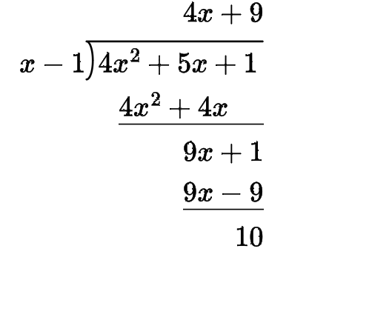  (2分)  答：不行 (1分)  因爲$\left(x-1\right)$不是$(4x^{2}+5x+1)$的因式。  (1分) | 2.  ${\left(2x+5\right)}^{2}=4x^{2}+20x+25$ (1分)  $2×2x^{2}+3×7=4x^{2}+21$ (1分)  $$\left(4x^{2}+20x+25\right)-\left(4x^{2}+21\right)=20x+4$$  (2分)  答：需要拿四塊乙布。  (1分) (1分)

